关于consul  
consul是一个开源工具，它提供了服务发现，服务检测，健康检查的功能。支持跨机房的数据中心之间的基础设施服务的发现和检测。它安装简单，开箱即用。

consul的架构  
consul的架构如下如图：（来自官方文档）  
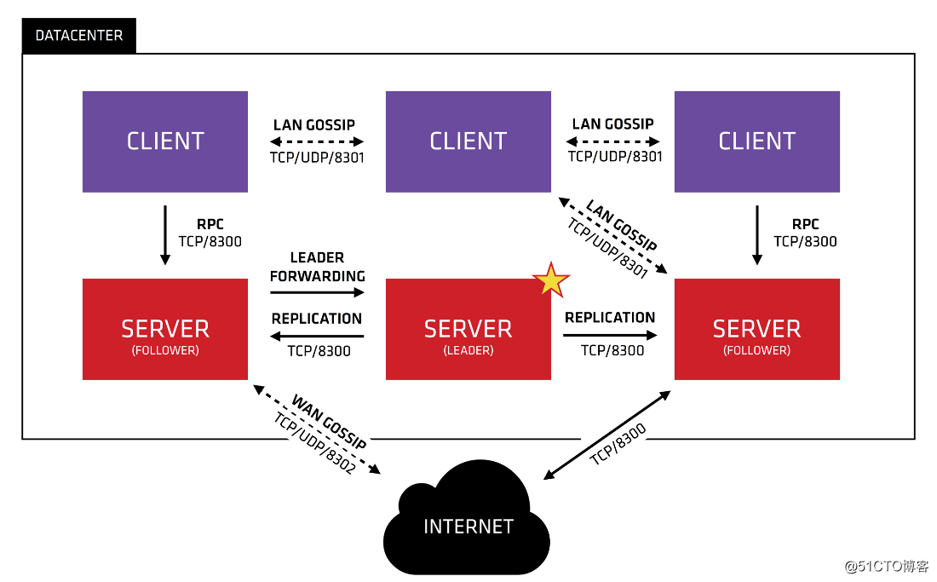

Consul是一个分布式、高可用的系统。为Consul提供服务的每一个节点都运行一个Consul Agent。作为一个Agent不需要提供服务发现或者键值数据的存取，Agent负责检查节点上的服务及节点本身的健康状况。  
Agent与一个或多个Consul Server进行通信，Consul Server会进行数据的存储，多个Server之间会进行复制。Server们会选举一个Leader。基础设施中需要发现其它服务或节点的组件可以查询任何一个Consul Server或者Consul Agent。Agent会自动向Server进行查询。每个数据中心运行一个Consul Server的集群。当作出一个跨数据中心的服务发现或配置请求时，本地的Consul Server直接将请求发送到远程数据中心并返回结果。

VMware 网络设置为桥接模式：

编辑虚拟机设置 > 网络适配器 > 桥接模式

VMware 固定ip：

Win10系统cmd中： ipconfig /all

找出ipv4，子网掩码，默认网关

回到虚拟机：sudo vim /etc/network/interfaces

# interfaces(5) file used by ifup(8) and ifdown(8)

auto lo

iface lo inet loopback

auto ens33

iface ens33 inet static

address 192.168.0.151

netmask 255.255.255.0

gateway 192.168.0.1

dns-nameservers 192.168.0.1

//address：ipv4，netmask：子网掩码，gateway：宿主机默认网关，dns-nameservers：宿主机dns  
//如果网卡未挂起，修改

sudo vim /etc/NetworkManager/NetworkManager.conf中line 5

managed=true

部署服务器分配

| **节点名称** | **IP地址** | **类型** |
| --- | --- | --- |
| consul-server01 | 192.168.0.151 | Server |
| consul-server02 | 192.168.0.152 | Server |
| consul-server03 | 192.168.0.153 | Server |
| consul-client01 | 192.168.0.154 | Client |
| consul-client02 | 192.168.0.155 | Client |

实际环境中可根据需要来增减server节点和client节点。

安装部署  
在所有服务节点和client节点上面建立consul服务的数据目录和配置文件目录.  
mkdir -p /tmp/consul #consul服务的数据目录  
mkdir -p /etc/consul.d #consul服务的配置文件目录

//tmp 文件夹为临时文件夹，重启（reboot）后就会消失，因此每次开机需重新新建此文件夹，后面的shell脚本中会包括新建此文件夹的步骤

从官方地址下载consul软件包：  
wget <https://releases.hashicorp.com/consul/1.4.0/consul_1.4.0_linux_amd64.zip>

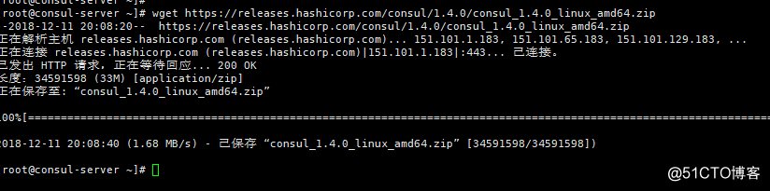

consul的安装包是个二进制文件，解压之后放到指定目录会即可使用。如果没有放在PATH环境变量指定的路径下，要在PATH环境变量中添加。  
Consul集群部署  
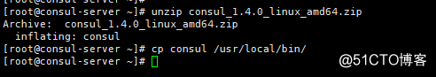

安装验证  
consul -v  


启动agent  
consul安装完成之后，必须要启动agent, agent运行集群的所有节点上面，它有两种server和client两种运行模式。如果以server模式启动，则该节点作为服务端，如果以client模式启动，则该节点作为客户节点，  
consul集群对客户节点没有限制，对服务节点有限制，至少三个或者以上，一般3至五个节点。

启动服务节点

consul agent -server -ui -rejoin -bootstrap-expect=3 -data-dir=/tmp/consul -node=consul-server01 -bind=192.168.0.151 -config-dir=/etc/consul.d/

consul agent -server -ui -rejoin -bootstrap-expect=3 -data-dir=/tmp/consul -node=consul-server02 -bind=192.168.0.152 -config-dir=/etc/consul.d/

consul agent -server -ui -rejoin -bootstrap-expect=3 -data-dir=/tmp/consul -node=consul-server03 -bind=192.168.0.153 -config-dir=/etc/consul.d/

consul命令以及参数说明(详情请参考官方文档)：  
agent: 该指令用来运行agent服务，维护成员的重要信息，运行检查，服务查询，服务宣布。  
-server: 以服务模式启动  
-ui: 启用web UI界面。  
-rejoin: 如果节点离开集群，尝试重新连接引入。  
-bootstrap-expect：指定数据中心里服务节点的数量，当服务节点的数量少于这个值的时候，集群就会失败。  
-data-dir：指定consul服务的状态以及相关数据的存储目录。  
-node: 指定节点名称，不指定默认是主机名。  
-bind: 指定consul服务绑定的IP地址。  
-config-dir：指定consul服务的配置文件目录。

启动客户节点  
consul agent -data-dir=/tmp/consul -node=consul-client01 -bind=192.168.0.154 -enable-script-checks=true -config-dir=/etc/consul.d  
consul agent -data-dir=/tmp/consul -node=consul-client02 -bind=192.168.0.155 -enable-script-checks=true -config-dir=/etc/consul.d  
不指定服务模式的标识（-server,-client)的情况下，是以client模式启动的。

把客户端节点加入集群（在所有服务节点执行）  
consul join consul-client01 consul-client02  
Consul集群部署

实际环境中可根据client节点的数量，在命令consul join之后增减节点名称。

查看集群成员  
consul members

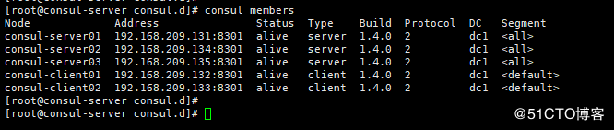

查看集群信息  
consul info

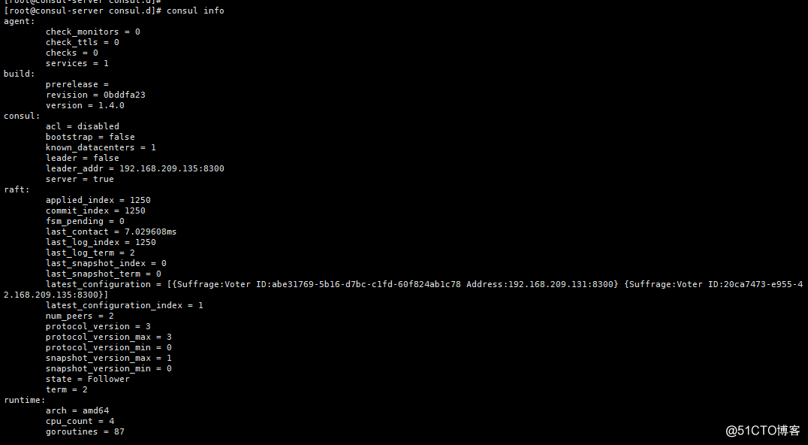  
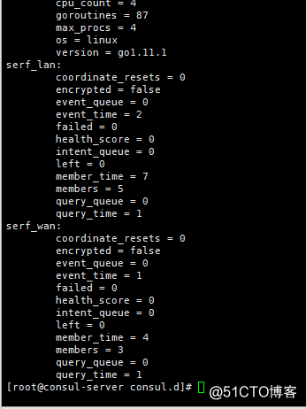

编译startConsulServer.sh 或startConsulClient以简化操作（参考文件startConsul.txt）

图形ui界面：http://localhost:8500/ui/

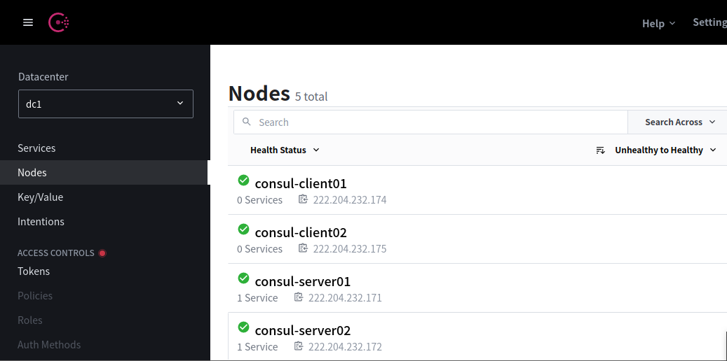Node查看节点

KV:Key/Value:

curl -X PUT -d "kvdata12345678" <http://127.0.0.1:8500/v1/kv/mykey>

// 创建一个key

Curl <http://127.0.0.1:8500/v1/kv/mykey>

//查询这个key的信息

echo "a3ZkYXRhMTIzNDU2Nzg=" | base64 -d

// 反向找寻key